16 апреля 2019 г. № 238
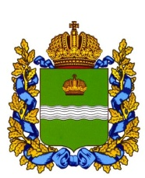
Администрация (исполнительно-распорядительный орган) муниципального района «Жиздринский район»
Калужской области
ПОСТАНОВЛЕНИЕ

О прекращении реализации
муниципальной программы
На основании постановления администрации МР «Жиздринский район» от 20.08.2013 (в ред. от 08.02.2019 № 48) «Об утверждении Порядка принятия решения о разработке муниципальных программ муниципального района «Жиздринский район», их формирования и реализации и порядка проведения оценки эффективности реализации муниципальных программ муниципального района «Жиздринский район», Уставом МР «Жиздринский район»
ПОСТАНОВЛЯЮ:
1. Прекратить реализацию муниципальной программы «Развитие образования в Жиздринском районе», утвержденной постановлением администрации МР «Жиздринский район» от 08.11.2013 № 1213.
2. Признать утратившим силу постановлением администрации МР «Жиздринский район» от 08.11.2013 № 1213.
3. Настоящее постановление вступает в силу после его подписания.
4. Контроль за исполнением настоящего постановления возложить на заместителя Главы администрации МР «Жиздринский район» по социальным вопросам.

Глава администрации
МР «Жиздринский район» А.Е. Барыбин

